Инструкция
по регистрации заявления на предоставление места в ДОУ
на портале web2edu.ru

1. Для того, чтобы войти на портал «Образование web2» в поисковой системе, например Yandex, в адресной строке необходимо ввести адрес сайта: http://web2edu.ru

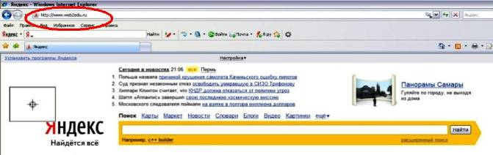

2. Вы оказываетесь на главной странице портала «Образование web2».

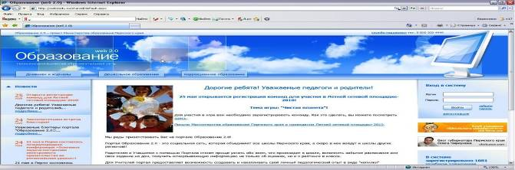

3. Для того, чтобы у Вас появилась возможность подать заявление на устройство ребенка в детский сад, необходимо на данном портале зарегистрироваться.
В правой части экрана расположен «вход в систему», где Вам необходимо завести свой логин и пароль.

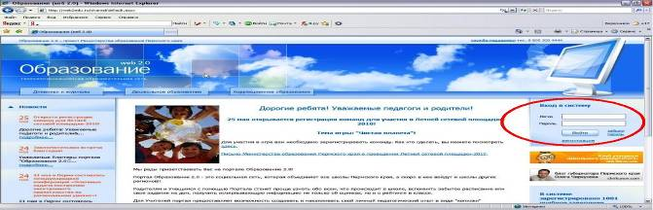

4. В результате откроется форма для регистрации.

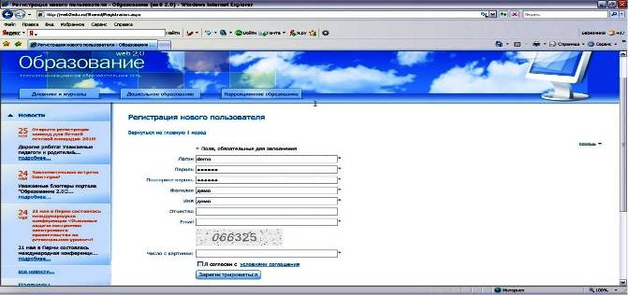

5. После заполнения данной формы и регистрации на портале Вам по электронной почте придет уведомление об успешной регистрации. После этого, вернувшись на главную страницу портала, входите в систему под своим логином и паролем.

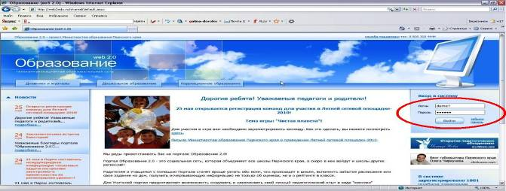

6. В результате откроется страница Ваша «Главная страница»

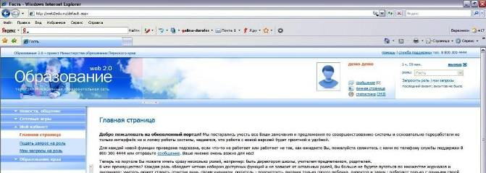
7. В левой части экрана нужно выбрать «Образование края», затем раздел «Дошкольное образование»

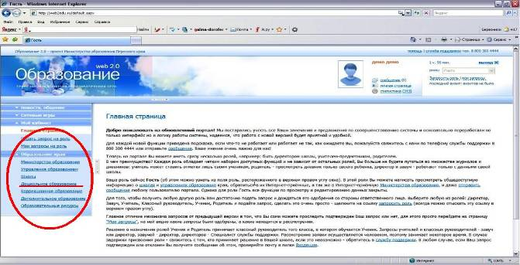

8. Вы попадёте на страницу «Дошкольник.perm.ru», где имеются вкладки «Все детские сады», «Вопросы специалисту», «Справочная информация»

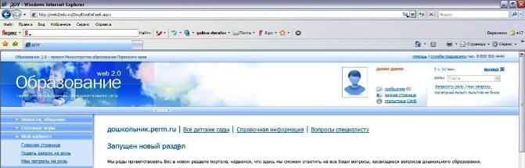

9. Пройдя вниз по странице, Вы найдете ссылки на формы заявлений в детский сад и на пособие.

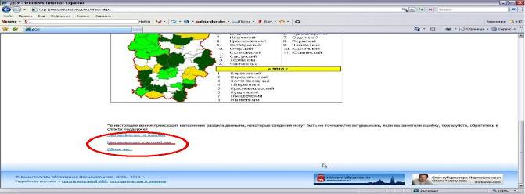
Обращаем Ваше внимание, что подача заявления на пособие через портал не означает, что пособие Вам будет начислено. Вам необходимо обязательно подтвердить свое заявление с приложением соответствующих документов на личном приеме в комитете по вопросам образования.

10. Пройдя по ссылке «Мои заявления на детский сад», Вы попадёте на страницу, где будут отображаться Ваши заявления на детский сад.

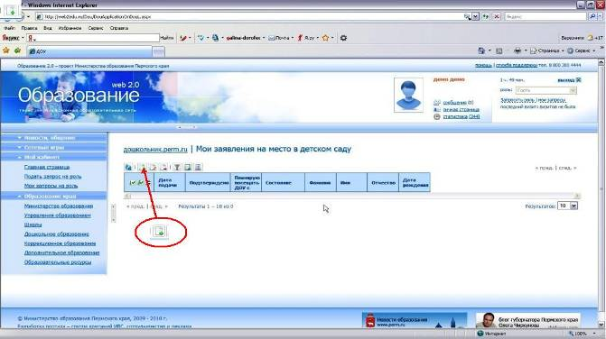

При нажатии на кнопку «Создать»  откроется форма заявления.

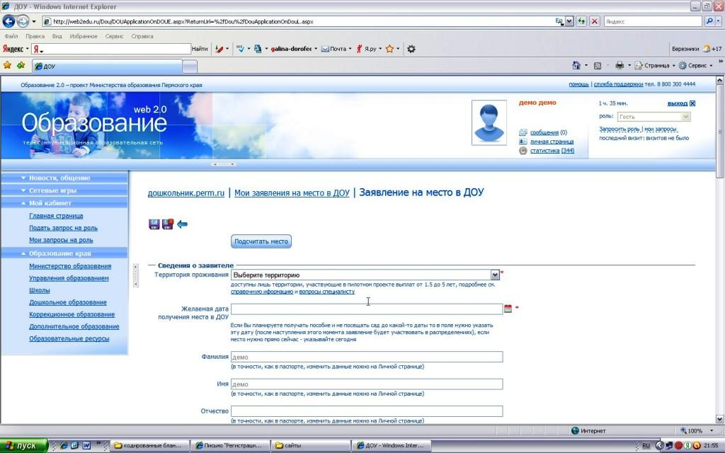

11. Заполните форму заявления, следуя подсказкам системы. Для сохранения введенной информации нажмите на кнопку «Закрыть и сохранить» 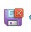. После сохранения заявления возвращаетесь вновь на страницу «Мои заявления на детский сад». Заявление отображается в списке Ваших заявлений.

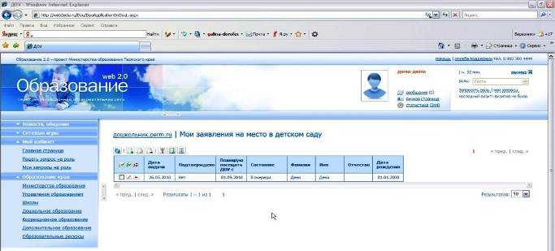

12. После регистрации Ваше заявление автоматически попадает на портал «Дошкольное образование» к ответственному специалисту отдела по дошкольному образованию, который подтверждает Ваше заявление.

Важно! Заполнять все данные нужно внимательно и корректно во всех полях заявления. При неправильном занесении информации специалист не сможет подтвердить Ваше заявление.
Также обращаем Ваше внимание на то, что если у семьи имеются льготы на первоочередное предоставление места в детском саду, Вам необходимо до начала процедуры комплектования (ежегодно в апреле-мае) предоставлять в отдел по дошкольному образованию документ, подтверждающий наличие льготы. При непредоставлении правоустанавливающего документа Ваше заявление будет рассматриваться на общих основаниях.

Важно! На сегодняшний день функция просчета занимаемого места в очереди недоступна. Такая возможность появится у Вас в конце 3 квартала 2010 года после проведения процедуры модернизации портала по всей территории Пермского края.

